

**Simulación de Packet Tracer: Comunicaciones TCP y UDP**

(versión para el instructor)

**Nota para el instructor:** el color de fuente rojo o las partes resaltadas en gris indican texto que aparece en la copia del instructor solamente.

## Topología

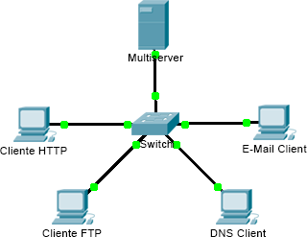

**Objetivos**

#### Parte 1: Generar tráfico de red en modo de simulación

**Parte 2: Examinar la funcionalidad de los protocolos TCP y UDP**

**Información básica**

El objetivo de esta actividad de simulación es proporcionar una base para comprender en detalle los protocolos TCP y UDP. El modo de simulación permite ver la funcionalidad de los diferentes protocolos.

A medida que los datos se trasladan por la red, se dividen en partes más pequeñas y se identifican de forma tal que se puedan volver a juntar. A cada una de estas partes se le asigna un nombre específico (unidad de datos del protocolo [PDU, protocol data unit]) y se la asocia a una capa específica. El modo de simulación de Packet Tracer le permite al usuario ver cada uno de los protocolos y las PDU asociadas. Los pasos que se detallan a continuación guían al usuario en el proceso de solicitud de servicios mediante diversas aplicaciones disponibles en una PC cliente.

Esta actividad proporciona la oportunidad de explorar la funcionalidad de los protocolos TCP y UDP, la multiplexación y la función que cumplen los números de puerto para determinar qué aplicación local solicita o envía los datos.

# Parte 1: Generar tráfico de red en modo de simulación

### Paso 1: Generar tráfico para completar las tablas del protocolo de resolución de direcciones (ARP)

Para reducir la cantidad de tráfico de red que se ve en la simulación, realice lo siguiente:

1. Haga clic en **Multiserver** y, a continuación, haga clic en la ficha **Desktop** > **Command Prompt**

(Escritorio > Símbolo del sistema).

1. Introduzca el comando **ping 192.168.1.255**. Esto toma unos segundos, ya que todos los dispositivos en la red responden a **MultiServer**.

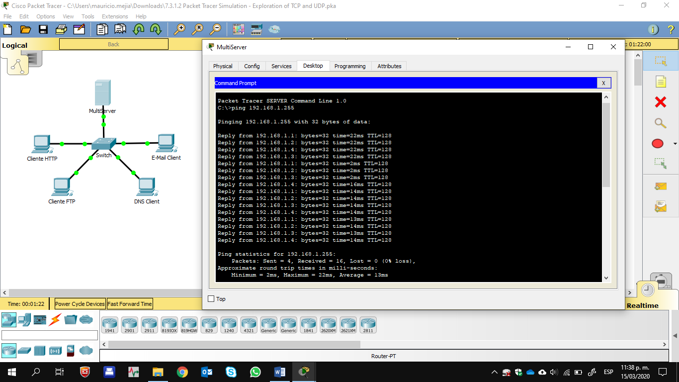

1. Cierre la ventana de **MultiServer**.

### Paso 2: Genere tráfico web (HTTP).

1. Cambie a modo de simulación.
2. Haga clic en **HTTP Client** (Cliente HTTP) y, a continuación, haga clic en la ficha **Desktop** > **Web Browser**

(Explorador Web).

1. En el campo de dirección URL, introduzca **192.168.1.254** y haga clic en **Go** (Ir). En la ventana de simulación, aparecerán sobres (PDU).
2. Minimice (pero no cierre) la ventana de configuración de **HTTP Client**.

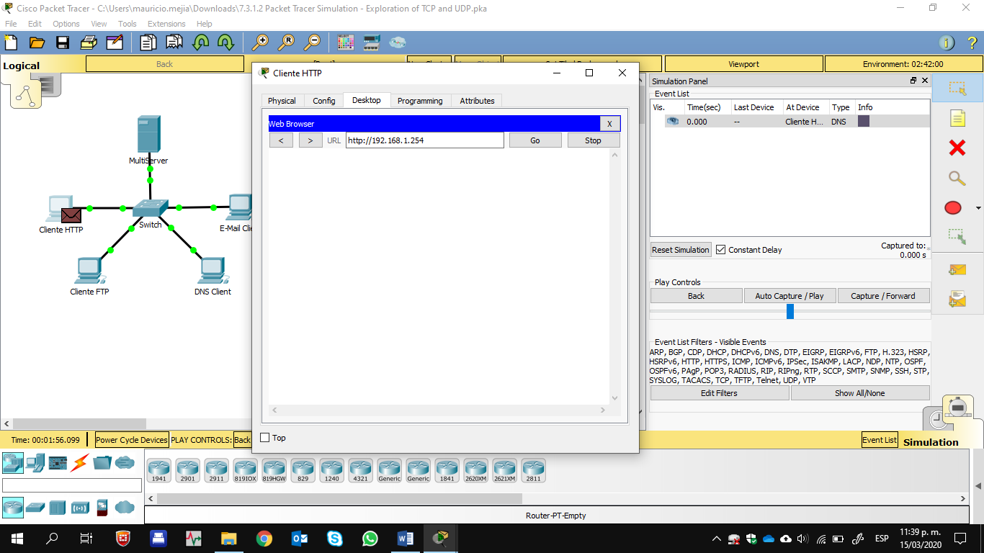

### Paso 3: Generar tráfico FTP

1. Haga clic en **FTP Client** (Cliente FTP) y, a continuación, haga clic en la ficha **Desktop** > **Command Prompt**.
2. Introduzca el comando **ftp 192.168.1.254**. En la ventana de simulación, aparecerán PDU.
3. Minimice (pero no cierre) la ventana de configuración de **FTP Client**.

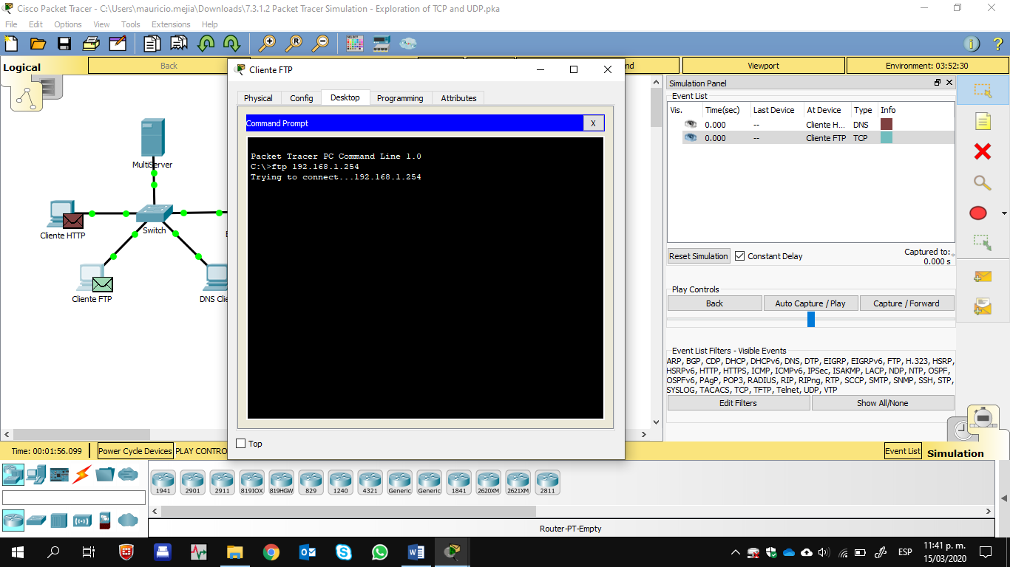

### Paso 4: Generar tráfico DNS

1. Haga clic en **DNS Client** (Cliente DNS) y, a continuación, haga clic en la ficha **Desktop** > **Command Prompt**.
2. Introduzca el comando **nslookup multiserver.pt.ptu**. En la ventana de simulación, aparecerá una PDU.
3. Minimice (pero no cierre) la ventana de configuración de **DNS Client**.

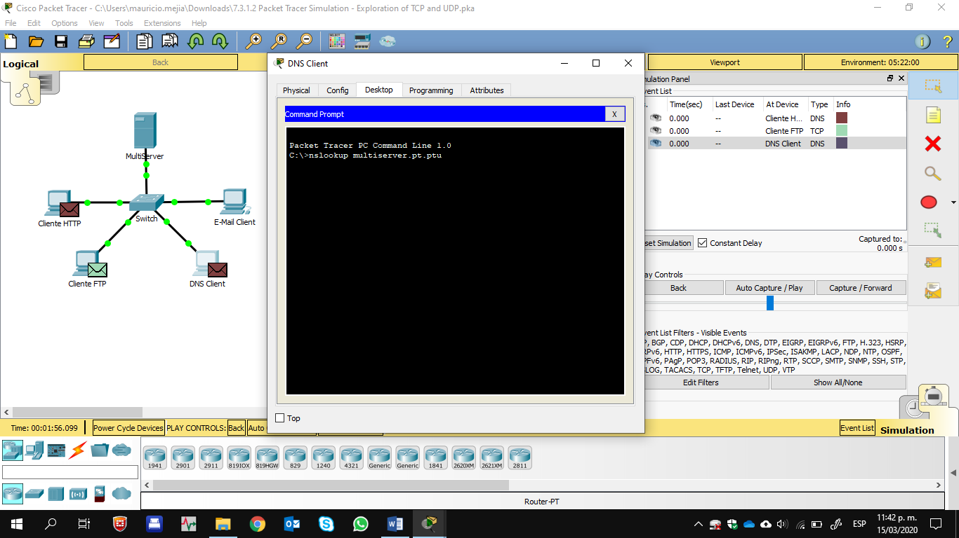

### Paso 5: Generar tráfico de correo electrónico

1. Haga clic en **E-Mail Client** (Cliente de correo electrónico) y, a continuación, haga clic en la ficha **Desktop**

y seleccione la herramienta **E Mail** (Correo electrónico).

1. Haga clic en **Compose** (Redactar) e introduzca la siguiente información:
   1. **To:** (Para:) [usuario@multiserver.pt.ptu.](mailto:usuario@multiserver.pt.ptu)
   2. **Subject:** (Asunto:) personalice el campo de asunto.
   3. **E-Mail Body:** (Cuerpo del correo electrónico:) personalice el correo electrónico.
2. Haga clic en **Send** (Enviar).
3. Minimice (pero no cierre) la ventana de configuración de **E-Mail Client**.

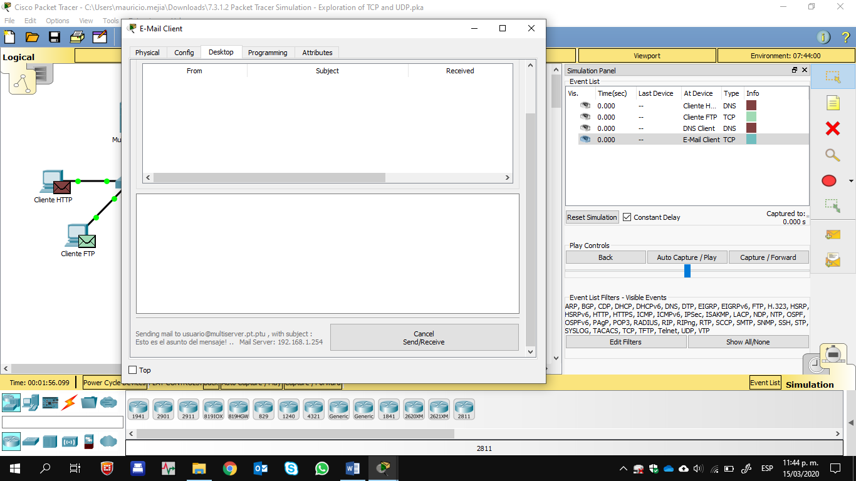

### Paso 6: Verifique que se haya generado tráfico y que esté preparado para la simulación.

Cada equipo cliente debe tener PDU enumeradas en el panel de simulación.

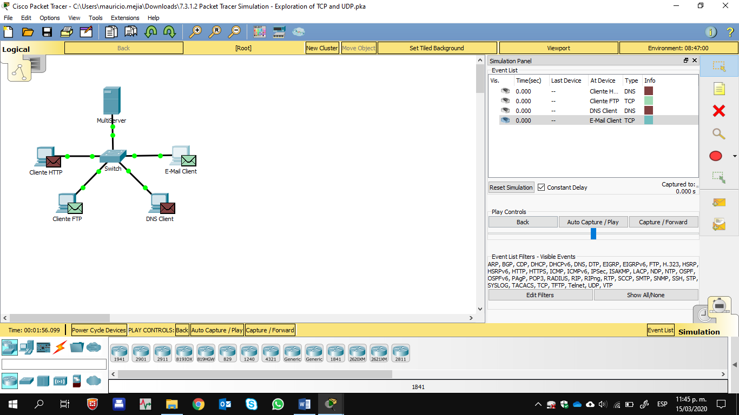

# Parte 2: Examinar la funcionalidad de los protocolos TCP y UDP

### Paso 1: Examinar la multiplexación a medida que el tráfico cruza la red

Ahora utilizará los botones **Capture/Forward** (Capturar/avanzar) y **Back** (Atrás) del panel de simulación.

1. Haga clic en **Capture/Forward** (Capturar/avanzar) una vez. Todas las PDU se transfieren al switch.

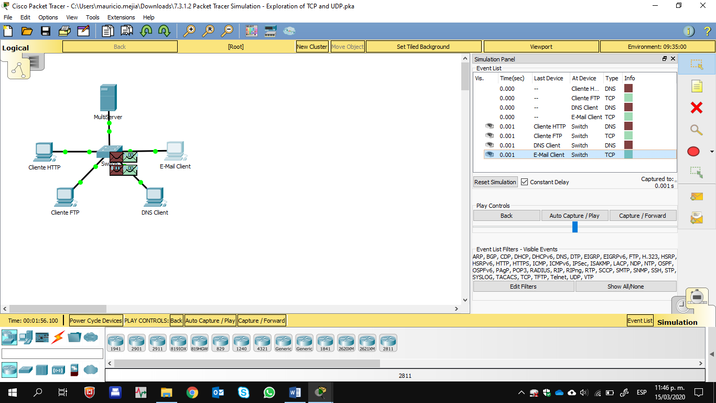

1. Haga clic en **Capture/Forward** nuevamente. Algunas de las PDU desaparecen. ¿Qué cree que ocurrió?

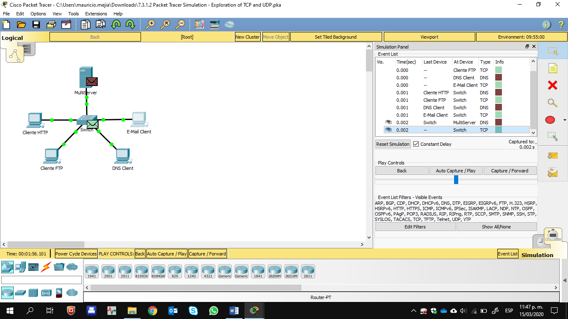

Están almacenadas en el switch.

1. Haga clic en **Capture/Forward** seis veces. Todos los clientes deberían haber recibido una respuesta. Observe que solo una PDU puede cruzar un cable en cada dirección en cualquier momento dado.

¿Cómo se denomina este proceso? Multiplexación.

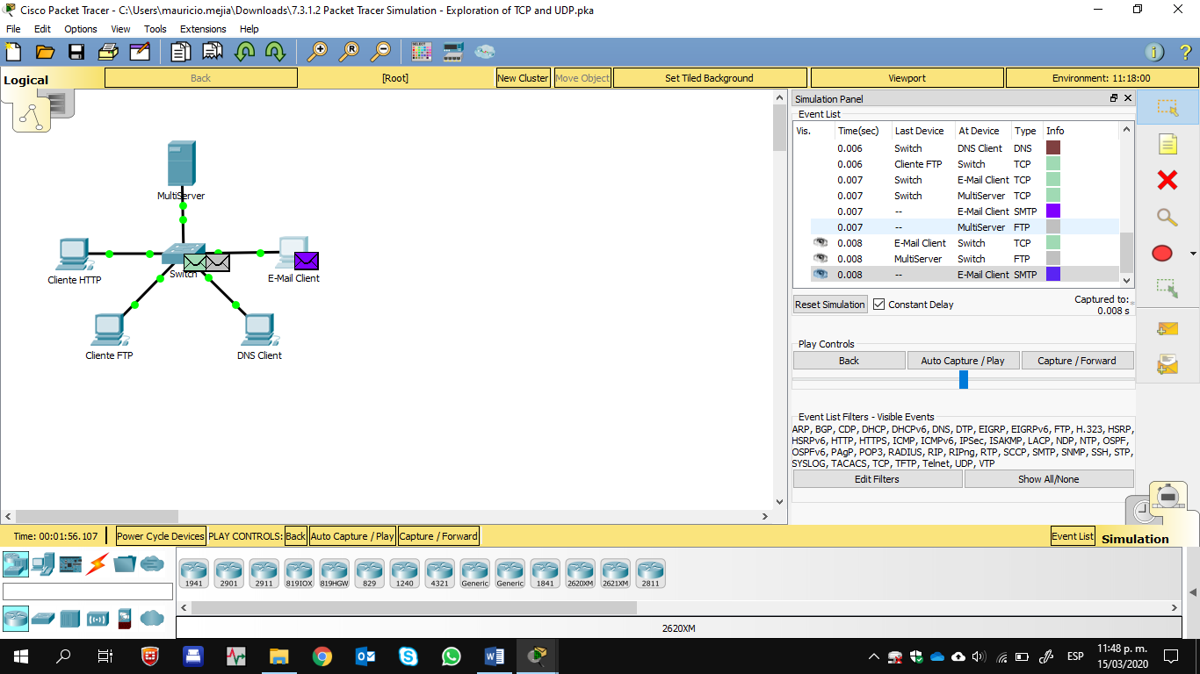

1. En la lista de eventos en el panel superior derecho de la ventana de simulación aparecen una variedad de PDU. ¿Por qué hay tantos colores diferentes?

Representan diferentes protocolos.

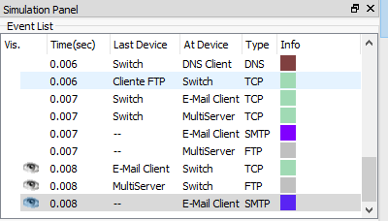

1. Haga clic en **Back** ocho veces. Esto restablecerá la simulación.

**NOTA:** no haga clic en **Reset Simulation** (Restablecer simulación) en ningún momento durante esta actividad; si lo hace, deberá repetir los pasos de la parte 1.

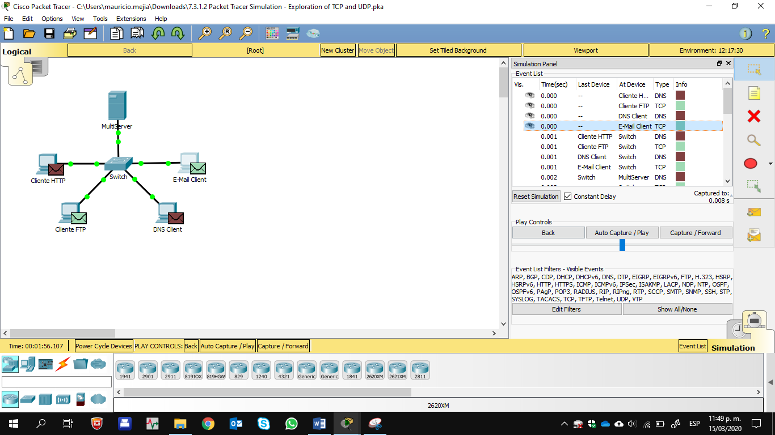

### Paso 2: Examinar el tráfico HTTP cuando los clientes se comunican con el servidor

1. Filtre el tráfico que se muestra actualmente para que solo se muestren las PDU de **HTTP** y **TCP**:
   1. Haga clic en **Edit Filters** (Editar filtros) y cambie el estado de la casilla de verificación **Show All/None** (Mostrar todos/ninguno).
   2. Seleccione **HTTP** y **TCP**. Haga clic en cualquier lugar fuera del cuadro Edit Filters (Editar filtros) para ocultarlo. En Visible Events (Eventos visibles), ahora solo se deberían mostrar las PDU de **HTTP** y **TCP**.

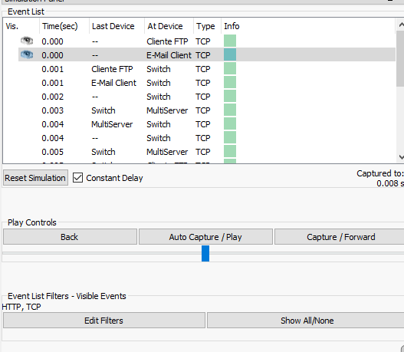

1. Haga clic en **Capture/Forward** (Capturar/avanzar). Pase el mouse sobre cada PDU hasta que encuentre una que se origine en **HTTP Client**. Haga clic en el sobre de PDU para abrirlo.
2. Haga clic en la ficha **Inbound PDU Details** (Detalles de PDU entrante) y desplácese hasta la última sección.

¿Cómo se rotula la sección? TCP

¿Estas comunicaciones se consideran confiables? Sí.

1. Registre los valores de **SRC PORT**, **DEST PORT**, **SEQUENCE NUM** y **ACK NUM** (PUERTO DE ORIGEN, PUERTO DE DESTINO, NÚMERO DE SECUENCIA y NÚMERO DE ACUSE DE RECIBO).

¿Qué está escrito en el campo que se encuentra a la izquierda del campo **WINDOW** (Ventana)? 1025 (puede ser diferente), 80, 0, 0 SYN

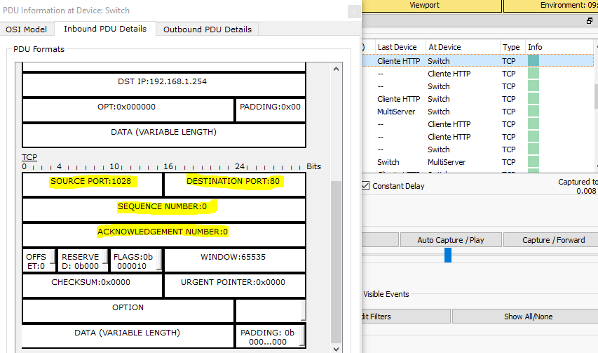

1. Cierre la PDU y haga clic en **Capture/Forward** hasta que una PDU vuelva a **HTTP Client** con una marca de verificación.
2. Haga clic en el sobre de PDU y seleccione **Inbound PDU Details**. ¿En qué cambiaron los números de puerto y de secuencia?

80, 1025, 0, 1. SYN+ACK. Se invierten los puertos de origen y de destino, y el número de acuse de recibo es 1. SYN cambió por SYN+ACK.

1. Hay otra **PDU** de un color diferente, que **HTTP Client** preparó para enviar a **MultiServer**. Este es el comienzo de la comunicación HTTP. Haga clic en este segundo sobre de PDU y seleccione **Outbound PDU Details** (Detalles de PDU saliente).
2. ¿Qué información se indica ahora en la sección TCP? ¿En qué se diferencian los números de puerto y de secuencia respecto de las dos PDU anteriores?

1025, 80, 1, 1. PSH+ACK: los puertos de origen y destino están invertidos, y tanto el número de secuencia como el de acuse de recibo son 1.

1. Haga clic en **Back** hasta que se restablezca la simulación.

### Paso 3: Examine el tráfico FTP cuando los clientes se comunican con el servidor.

1. En el panel de simulación, modifique las opciones de **Edit Filters** para que solo se muestren **FTP** y **TCP**.
2. Haga clic en **Capture/Forward** (Capturar/avanzar). Pase el cursor sobre cada PDU hasta que encuentre una que se origine en **FTP Client**. Haga clic en el sobre de PDU para abrirlo.
3. Haga clic en la ficha **Inbound PDU Details** (Detalles de PDU entrante) y desplácese hasta la última sección.

¿Cómo se rotula la sección? TCP

¿Estas comunicaciones se consideran confiables? Sí.

1. Registre los valores de **SRC PORT**, **DEST PORT**, **SEQUENCE NUM** y **ACK NUM** (PUERTO DE ORIGEN, PUERTO DE DESTINO, NÚMERO DE SECUENCIA y NÚMERO DE ACUSE DE RECIBO).

¿Qué está escrito en el campo que se encuentra a la izquierda del campo **WINDOW** (Ventana)? 1025, 21, 0, 0. SYN

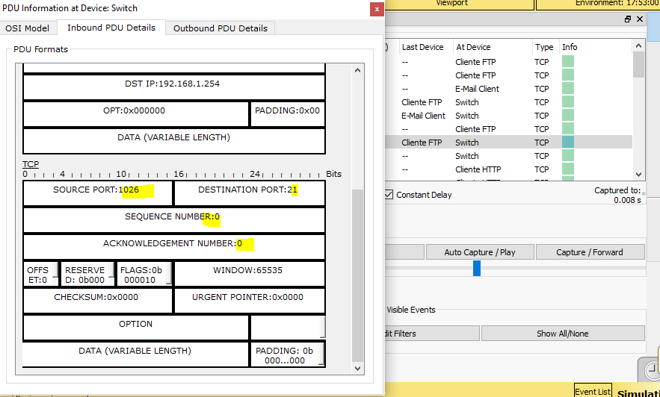

1. Cierre la PDU y haga clic en **Capture/Forward** hasta que una PDU vuelva a **FTP Client** con una marca de verificación.
2. Haga clic en el sobre de PDU y seleccione **Inbound PDU Details**. ¿En qué cambiaron los números de puerto y de secuencia?

21, 1025, 0, 1. SYN+ACK. Se invierten los puertos de origen y de destino, y el número de acuse de recibo es 1.

1. Haga clic en la ficha **Outbound PDU Details** (Detalles de PDU saliente). ¿En qué se diferencian los números de puerto y de secuencia respecto de los dos resultados anteriores?

1025, 21, 1, 1. ACK. Se invierten los puertos de origen y de destino, y los números de secuencia y de acuse de recibo son 1.

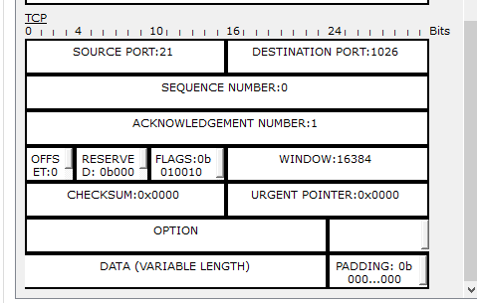

1. Cierre la PDU y haga clic en **Capture/Forward** hasta que una segunda PDU vuelva a **FTP Client**. La PDU es de un color diferente.
2. Abra la PDU y seleccione **Inbound PDU Details**. Desplácese hasta después de la sección TCP. ¿Cuál es el mensaje del servidor?

Puede decir “Username ok, need password” (Nombre de usuario correcto, se necesita contraseña) o “Welcome to PT Ftp server” (Bienvenido al servidor FTP de PT).

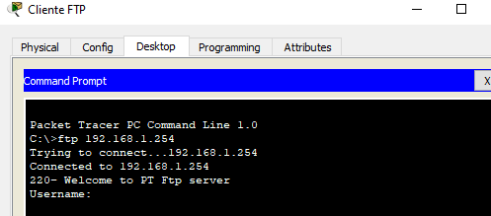

1. Haga clic en **Back** hasta que se restablezca la simulación.

### Paso 4: Examine el tráfico DNS cuando los clientes se comunican con el servidor.

1. En el panel de simulación, modifique las opciones de **Edit Filters** para que solo se muestren **DNS** y **UDP**.
2. Haga clic en el sobre de PDU para abrirlo.
3. Haga clic en la ficha **Inbound PDU Details** (Detalles de PDU entrante) y desplácese hasta la última sección.

¿Cómo se rotula la sección?

UDP

¿Estas comunicaciones se consideran confiables?

No

1. Registre los valores de **SRC PORT** (Puerto de origen) y **DEST PORT** (Puerto de destino). ¿Por qué no hay números de secuencia ni de acuse de recibo?

1025, 53. Porque UDP no necesita establecer una conexión confiable.

1. Cierre la **PDU** y haga clic en **Capture/Forward** hasta que una PDU vuelva al **cliente DNS** con una marca de verificación.
2. Haga clic en el sobre de PDU y seleccione **Inbound PDU Details**. ¿En qué cambiaron los números de puerto y de secuencia?

53, 1025. Los puertos de origen y destino están invertidos.

1. ¿Cómo se llama la última sección de la **PDU**? DNS ANSWER (Respuesta DNS)
2. Haga clic en **Back** hasta que se restablezca la simulación.

### Paso 5: Examinar el tráfico de correo electrónico cuando los clientes se comunican con el servidor

1. En el panel de simulación, modifique las opciones de **Edit Filters** para que solo se muestre **POP3, SMTP** y **TCP**.
2. Haga clic en **Capture/Forward** (Capturar/avanzar). Pase el cursor sobre cada PDU hasta que encuentre una que se origine en **E-mail Client**. Haga clic en el sobre de PDU para abrirlo.
3. Haga clic en la ficha **Inbound PDU Details** (Detalles de PDU entrante) y desplácese hasta la última sección. ¿Qué protocolo de la capa de transporte utiliza el tráfico de correo electrónico?

TCP

¿Estas comunicaciones se consideran confiables? Sí.

1. Registre los valores de **SRC PORT**, **DEST PORT**, **SEQUENCE NUM** y **ACK NUM** (PUERTO DE ORIGEN, PUERTO DE DESTINO, NÚMERO DE SECUENCIA y NÚMERO DE ACUSE DE RECIBO).

¿Qué está escrito en el campo que se encuentra a la izquierda del campo **WINDOW** (Ventana)? 1025, 25, 0, 0. SYN

1. Cierre la **PDU** y haga clic en **Capture/Forward** hasta que una PDU vuelva a **E-Mail Client** con una marca de verificación.
2. Haga clic en el sobre de PDU y seleccione **Inbound PDU Details**. ¿En qué cambiaron los números de puerto y de secuencia?

25, 1025, 0, 1. SYN+ACK. Se invierten los puertos de origen y de destino, y el número de acuse de recibo es 1.

1. Haga clic en la ficha **Outbound PDU Details** (Detalles de PDU saliente). ¿En qué se diferencian los números de puerto y de secuencia respecto de los dos resultados anteriores?

1025, 25, 1, 1. ACK. Se invierten los puertos de origen y de destino, y los números de secuencia y de acuse de recibo son 1. ACK

1. Hay otra **PDU** de un color diferente, que **HTTP Client** preparó para enviar a **MultiServer**. Este es el comienzo de la comunicación de correo electrónico. Haga clic en este segundo sobre de PDU

y seleccione **Outbound PDU Details** (Detalles de PDU saliente).

1. ¿En qué se diferencian los números de puerto y de secuencia respecto de las dos **PDU** anteriores?

1025, 25, 1, 1. PSH+ACK. Se invierten los puertos de origen y de destino, y los números de secuencia y de acuse de recibo son 1.

1. ¿Qué protocolo de correo electrónico se relaciona con el puerto TCP 25? ¿Qué protocolo se relaciona con el puerto TCP 110?

SMTP. POP3.

1. Haga clic en **Back** hasta que se restablezca la simulación.

### Paso 6: Examinar el uso de números de puerto del servidor

1. Para ver las sesiones TCP activas, siga estos pasos en una secuencia rápida:
   1. Pase nuevamente al modo **Realtime** (Tiempo real).
   2. Haga clic en **Multiserver** y, a continuación, haga clic en la ficha **Desktop** > **Command Prompt**

(Escritorio > Símbolo del sistema).

1. Introduzca el comando **netstat**. ¿Qué protocolos se indican en la columna izquierda? TCP

¿Qué números de puerto utiliza el servidor? Las respuestas varían, pero los estudiantes pueden ver los tres: 21, 25 y 80. Definitivamente deben ver el puerto 21.

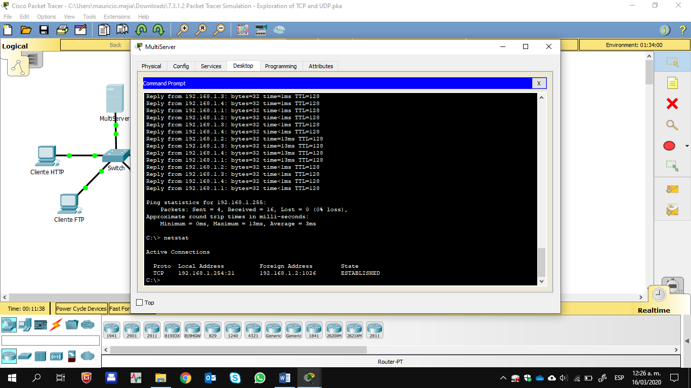

1. ¿En qué estados están las sesiones?

La respuesta varía. Entre los posibles estados se incluyen CLOSED (Cerrada), ESTABLISHED (Establecida), LAST_ACK (Último acuse de recibo).

1. Repita el comando **netstat** varias veces hasta que vea solo una sola sesión con el estado ESTABLISHED. ¿Para qué servicio aún está abierta la conexión? FTP

¿Por qué esta sesión no se cierra como las otras tres? (Sugerencia: revise los clientes minimizados) El servidor está esperando una contraseña del cliente.

**Tabla de calificación sugerida**

|  |  |  |  |
| --- | --- | --- | --- |
| **Sección de la actividad** | **Ubicación de la consulta** | **Posibles puntos** | **Puntos obtenidos** |
| Parte 2: Examinar la funcionalidad de los protocolos TCP y UDP | Paso 1 | 15 |  |
| Paso 2 | 15 |  |
| Paso 3 | 15 |  |
| Paso 4 | 15 |  |
| Paso 5 | 15 |  |
| Paso 6 | 25 |  |
| **Puntuación total** | | **100** |  |